ODGOVORI NA PITANJA. ZAOKRUŽI TOČAN ODGOVOR

1.KAKVO JE VRIJEME U JESEN?



ČESTO PADA KIŠA

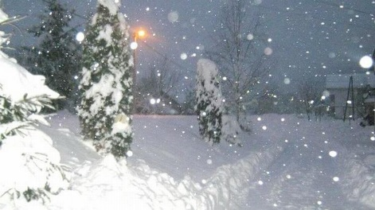 ČESTO PADA SVINIJEG

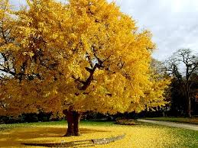2. KOJE DRVEĆE GUBI LIŠĆE U JESEN?

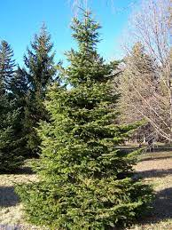

LISTOPADNO VAZDAZELENO

3. ŠTO DOZRIJEVA U JESEN U VOĆNJAKU?

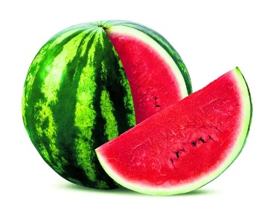 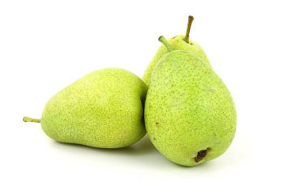

KRUŠKE

LUBENICA

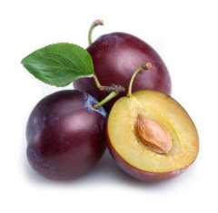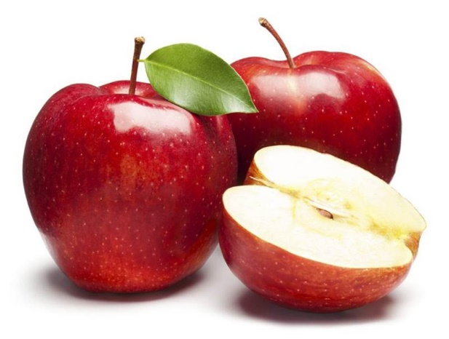

ŠLJIVE JABUKE

